 | GMP Corporation

Gerenciador de Multi-Projetos
Documento de Modelagem

© 2000 GMP Corporation
Histórico de Revisões

Data | Revisão | Descrição | Autor
27/06/04 | 1.0 | Versão Inicial do Documento | Bárbara Siqueira  Bruno Celso  Diego Ribeiro  Eduardo Vinicius  Marcos Cardoso

Projeto de Banco de Dados

Bárbara Siqueira Santos
Bruno Celso Cunha de Freitas
Diego Azevedo Ribeiro
Eduardo Vinicius de Figueiredo Salvador
Marcos Cardoso Jr.

{bss,bccf,dar,evfs,mjmcj@cin.ufpe.br}
Tabela de Conteúdos
1. Introdução 4
1.1. Escopo 4
1.2. Referências 4
2. Descrição Geral 4
2.1. Perspectiva do Software 4
2.2. Características e funcionalidades do Software 5
3. Diagrama de Caso de Uso 6
3.1. Diagrama de Casos de Uso 6
4. Diagramas 9
4.1. Cadastrar Administrador 9
4.2. Cadastrar Reunião 10
4.3. Cadastrar Artefato 11
4.4. Autenticar Usuário 12
4.5. Cadastrar Mensagem 13
4.6. Ler Mensagem 14
4.7. Cadastrar Projeto 15
4.8. Cadastrar Caso de Uso 16
4.9. Cadastrar Requisito 18
4.10. Consultar Status dos Casos de Uso 20
4.11. Comparar Iteração Atual 21
4.12. Comparar Quantidade de Classes 22
4.13. Comparar Quantidade de Janelas 23
4.14. Comparar LOC 24
4.15. Comparar Análise Valor Agregado 25
4.16. Comparar Projetos 26
4.17. Cadastrar Equipe 27
4.18. Comparar Integrante 28
5. Modelagem Relacional 30
6. Glossário 32
7. Referência 33

Introdução

Escopo
Este documento destina-se aos engenheiros e gerentes envolvidos no desenvolvimento do Sistema de Gerenciamento de Multi-Projetos.
O propósito deste documento é apresentar a modelagem dos dados e modelagem funcional do sistema a ser desenvolvido.
Este Documento de Modelagem possui as seguintes informações:
- Descrição geral do software – possui uma descrição da proposta do projeto, escopo e objetivos.
- Casos de Uso – possui uma representação dos casos de uso definidos através do diagrama de casos de uso.
- Diagramas – Diagramas de Classes de Análise e Diagramas de Seqüência.
- Modelagem ER.

Referências
Os documentos utilizados para embasamento e construção deste documento são:
- Vide seção 7 – Referência.

Descrição Geral

Perspectiva do Software

O Gerenciador de Multi-Projetos (GMP) é um software para gerenciamento de projetos cujo propósito principal é solucionar os problemas detectados anteriormente. Não obstante a resolução destes problemas, é previsto que o GMP possa, em suas futuras versões, ser aplicado em ambientes empresariais onde haja a necessidade de gerenciar vários projetos em execução simultânea compartilhando recursos essenciais e escassos como recursos humanos, financeiros e cronológicos.
Esta primeira versão do GMP está baseada em dois módulos principais, ambos acessíveis via internet ou intranet: o frontend e o backend. O frontend é o módulo de acesso a todos os usuários do sistema, principalmente os alunos da disciplina Projeto de Desenvolvimento. Através do frontend, é possível que os alunos cadastrem seus projetos, os integrantes da sua equipe, atualizem os dados de progresso funcional do sistema, visualizem gráficos de evolução do projeto individualmente e em comparação com os demais projetos cadastrados, avaliem o balanço financeiro do projeto, entre outras funcionalidades. O backend é o módulo gerencial do sistema, no qual será possível que os professores e monitores da disciplina de Projeto de Desenvolvimento façam a manutenção do cadastro de reuniões, administradores, apresentações, reuniões, modelos de artefatos, alunos e projetos; visualizem gráficos comparativos de progresso funcional de cada um dos projetos em andamento e de projetos passados; realizem a avaliação das apresentações dos projetos e dos artefatos produzidos pelas equipes; consultem a planilha geral de notas dos alunos; enviem e recebam mensagens dos alunos e dos demais professores e monitores; entre outras funcionalidades a serem especificadas em mais detalhes posteriormente neste documento.

Características e funcionalidades do Software

O sistema, o mesmo está baseado em dois módulos distintos: o frontend e o backend. O frontend será acessível por qualquer usuário cadastrado no sistema. O backend só estará acessível pelos professores e monitores da disciplina Projeto de Desenvolvimento. Ambos os módulos acessam uma única base de dados, conforme pode ser visto na Figura 1.

FrontEnd
BackEnd
BD
Figura 1 - Macro-Arquitetura do GMP

O produto será implementado segundo a estrutura de camadas sugerida pelo padrão de projeto Facade. A interface entre a GUI e a parte operacional do sistema estará instanciada segundo o Singleton. Maiores detalhes no diagrama de classes com a visão geral da arquitetura do sistema.
O módulo BackEnd é utilizado para a execução de todas as atividades relacionadas com a configuração do software GMP. É também através deste módulo que serão executadas algumas atividades cadastrais e inserção de informações que não serão permitidas a todos os usuários.
O módulo FrontEnd é responsável pela execução de atividades executadas pelos membros das equipes para que possam adicionar informações específicas sobre seus respectivos projetos. Além disso, é através desse módulo que os integrantes das equipes podem consultar as informações adicionadas através do módulo BackEnd.

Diagrama de Caso de Uso

Diagrama de Casos de Uso

O diagrama de caso de uso do sistema está representado pelas figuras abaixo. Foram identificados dois atores no sistema: o Aluno e o Administrador, sendo este último podendo ser um Monitor ou um Professor.
O sistema está divido em dois módulos: FrontEnd, com casos de uso relacionados ao ator Administrador; e o BackEnd, com casos de uso relacionados ao ator Aluno.

DESCRIÇÃO DOS ATORES DO SISTEMA

- Aluno: Este ator representa um aluno pertencente a uma equipe cadastrada no sistema. Este surge no momento do cadastro de uma nova equipe no sistema.

- Monitor: Este ator representa um monitor da disciplina que está utilizando o sistema para gerenciar os projetos desenvolvidos na mesma. Este tem acesso de administrador do sistema.

- Professor: Este ator representa o professor da disciplina que está utilizando o sistema para gerenciar os projetos desenvolvidos na mesma. Este tem acesso de administrador do sistema.

Figura 2: Atores do Sistema

DIAGRAMA DE CASO DE USO – FrontEnd

Figura 3: Diagrama de Caso de Uso – FrontEnd

DIAGRAMA DE CASO DE USO - BackEnd

Figura 4: Diagrama de Caso de Uso – BackEnd

Diagramas

Cadastrar Administrador

Figura 5: Diagrama de classe de análise do Cadastrar Administrador

Figura 6: Diagrama de seqüência do Cadastrar Administrador

Cadastrar Reunião

Figura 7: Diagrama de classe de análise do Cadastrar Reunião

Figura 8: Diagrama de seqüência do Cadastrar Reunião

Cadastrar Artefato

Figura 9: Diagrama de classe de análise do Cadastrar Artefato

Figura 10: Diagrama de seqüência do Cadastrar Artefato

Autenticar Usuário

Figura 11: Diagrama de classe de análise do Autenticar Usuário

Figura 12: Diagrama de seqüência do Autenticar Usuário

Cadastrar Mensagem

Figura 13: Diagrama de classe de análise do Cadastrar Mensagem

Figura 14: Diagrama de seqüência do Cadastrar Mensagem

Ler Mensagem

Figura 15: Diagrama de classe de análise do Ler Mensagem

Figura 16: Diagrama de seqüência do Ler Mensagem

Cadastrar Projeto

Figura 17: Diagrama de classe de análise do CDU-13

Figura 18: Diagrama de seqüência do CDU-13

Cadastrar Caso de Uso

Figura 19: Diagrama de classe de análise do CDU-14

Figura 20: Diagrama de seqüência do CDU-14

Cadastrar Requisito

Figura 21: Diagrama de classe de análise do CDU-15

Figura 22: Diagrama de seqüência do CDU-15

Consultar Status dos Casos de Uso

Figura 23: Diagrama de classe de análise do Consultar Status dos Casos de Uso

Figura 24: Diagrama de seqüência do Consultar Status dos Casos de Uso

Comparar Iteração Atual

Figura 25: Diagrama de classe de análise do Comparar Iteração Atual

Figura 26: Diagrama de seqüência do Comparar Iteração Atual

Comparar Quantidade de Classes

Figura 27: Diagrama de classe de análise do Comparar Quantidade de Classes

Figura 28: Diagrama de seqüência do Comparar Quantidade de Classes

Comparar Quantidade de Janelas

Figura 29: Diagrama de classe de análise do Comparar Quantidade de Janelas

Figura 30: Diagrama de seqüência do Comparar Quantidade de Janelas

Comparar LOC

Figura 31: Diagrama de classe de análise do Comparar LOC

Figura 32: Diagrama de seqüência do Comparar LOC

Comparar Análise Valor Agregado

Figura 33: Diagrama de classe de análise do Comparar Análise Valor Agregado

Figura 34: Diagrama de seqüência do Comparar Análise Valor Agregado

Comparar Projetos

Figura 35: Diagrama de classe de análise do Comparar Projetos

Figura 36: Diagrama de seqüência do Comparar Projetos

Cadastrar Equipe

Figura 37: Diagrama de classe de análise do Cadastrar Equipe

Figura 38: Diagrama de seqüência do Cadastrar Equipe

Comparar Integrante

Figura 39: Diagrama de classe de análise do Cadastrar Integrante

Figura 40: Diagrama de seqüência do Cadastrar Integrante

Modelagem Relacional

Conforme descrito no documento de alteração de requisitos, o sistema GMP será baseado no sistema dotProject. Devido a esta exigência, o banco de dados do dotProject deverá ser reaproveitado e alterado com as características adicionais que bo GMP exigirá para a implementação dos seus demais requisitos funcionais.

A base de dados do dotProject está implementada no SGBD MySQL. Este SGBD só apresenta o controle de integridade dos dados via chave estrangeira a partir da sua versão 4.1 e utilizando um tipo de tabela especial chamada de InnoDB, enquanto o tipo de tabela padrão do MySQL é o MyISAM. O script com os comandos de criação das tabelas fornecido com o dotProject cria as tabelas MyISAM e o controle de integridade dos dados é feito através da aplicação. As figuras a seguir retratam a base de dados atual do sistema:
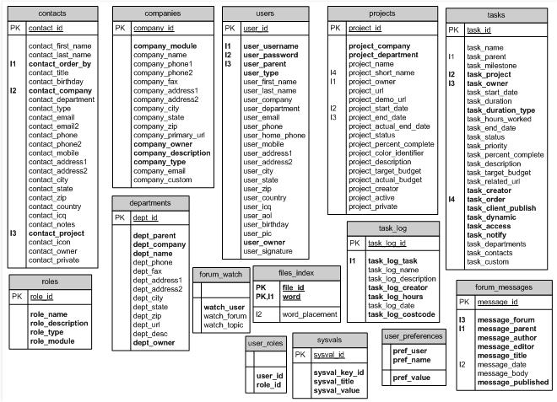

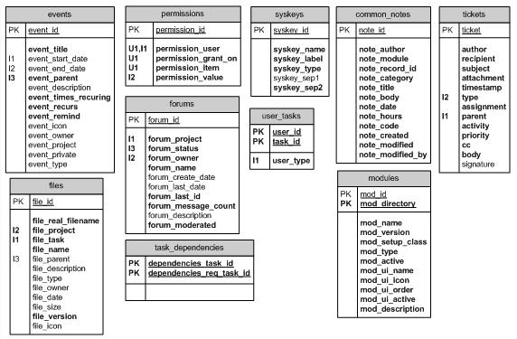

A base de dados utilizada para o desenvolvimento do GMP será o MySQL 4.1. A
Figura 41: Modelagem Relacional

A base de dados utilizada para o desenvolvimento do GMP será o MySQL 4.1. A estrutura atual da base de dados deverá ser alterada para contemplar a checagem de integridade dos dados através do próprio SGBD e as alterações necessárias para a implementação dos demais requisitos funcionais do GMP.

Glossário

Esta seção apresenta um glossário com a definição dos termos utilizados neste documento, bem como os termos peculiares do sistema sendo especificado.

Termo | Descrição
Intranet | Rede local de computadores.
Internet | Rede mundial de computadores.
Link | Nas páginas da Internet, um link é uma palavra destacada que aponta para outra fonte de informação (outra página da Internet, um arquivo, etc.).
Requisito | Os requisitos para um sistema de software estabelecem o que o sistema deve fazer e definem restrições sobre sua operação e implementação.
Site | Páginas disponibilizadas na internet de maneira estruturada, interconectadas, que fornecem informações relacionadas sobre empresas, assuntos específicos ou diversos.
Software | Termo relativo a um sistema computacional utilizado para fins específicos ou genéricos.
Usabillidade | Termo utilizado para referenciar a facilidade ou dificuldade de um usuário em utilizar um sistema computacional independente de ter recebido treinamento ou estudado documentos técnicos sobre o mesmo como manual de usuário. Sistemas ditos com boa usabilidade requerem menos treinamentos dos usuários.

Referência

[1] Meneses, Javé & Moura, Hermano. Inspector: Um processo de avaliação de progresso para projetos de software.
[2] Documento de Requisitos GMP. Atualizado em 16/06/2004.
[3] URL: http://www.dotproject.net
Último acesso em: 27/06/2004

